4 РАЗРАБОТКА ЛОГИКИ ПЕРЕСТРОЕНИЯ СХЕМЫ ЭЛЕКТРОСНАБЖЕНИЯ С ИСПОЛЬЗОВАНИЕМ РЕЗЕРВИРОВАНИЯ
4.1 Анализ возможных вариантов резервирования в распределительных сетях среднего напряжения
Распределительные сети среднего напряжения 6–10 кВ обладают ограниченными возможностями резервирования. Это обусловлено преимущественно радиальной топологией построения. Тем не менее, грамотная организация схемных решений позволяет обеспечить питание потребителей при аварийном отключении одного из элементов сети [1].
Выделяют четыре основных варианта резервирования. Первый — резервирование по смежной линии того же питающего центра. Второй — переключение нагрузки на линию соседнего питающего центра. Третий — секционное резервирование через нормально разомкнутые коммутационные аппараты на шинах подстанции. Четвёртый — использование местных автономных источников: дизель-генераторных установок, накопителей энергии, распределённой генерации [2].
Каждый вариант имеет ограничения. Пропускная способность резервной линии должна обеспечивать передачу мощности переключаемой нагрузки. Уставки релейной защиты на резервном направлении должны быть согласованы с новой конфигурацией. Коммутационные аппараты должны допускать дистанционное управление от SCADA-системы [3].
Особое внимание уделяется проверке совместимости параметров сети. При переключении нагрузки на резервное направление изменяются токораспределение, уровни напряжения и токи короткого замыкания. Превышение допустимых значений по любому из параметров является основанием для запрета автоматического резервирования [4].
Таблица 4.1 – Варианты резервирования в распределительных сетях 6–10 кВ
Вариант резервирования | Источник резерва | Типичное время переключения | Ограничения
Смежная линия того же ПЦ | Параллельный фидер | 0,5–2 с (АВР) | Пропускная способность линии
Линия соседнего ПЦ | Другая подстанция | 3–10 с (АОСН) | Согласование защит, потери напряжения
Секционный резерв | Секционный выключатель | 0,3–1 с (АВР) | Загрузка секции шин
Автономный источник | ДГУ, НЭ, РГ | 10–60 с (АЧР/АВР) | Мощность источника, синхронизация

Таблица 4.1 систематизирует варианты резервирования и их ключевые характеристики. Время переключения зависит от типа коммутационного аппарата и схемы автоматики. Для реклоузеров с моторным приводом характерное время оперирования составляет 50–200 мс [5].
4.2 Алгоритмы автоматического переключения коммутационных аппаратов при повреждениях
Алгоритм автоматического перестроения схемы электроснабжения является детерминированным. Каждый шаг выполняется при соблюдении формализованных условий. Это исключает неопределённость при принятии решений и обеспечивает воспроизводимость результата [3].
Последовательность действий алгоритма включает следующие этапы. Регистрация аварийного события по факту срабатывания защиты. Оценка успешности АПВ. При неуспешном АПВ — определение повреждённого участка по данным индикаторов короткого замыкания. Размыкание реклоузеров, ограничивающих повреждённый участок. Проверка допустимости включения резервного направления. Подача напряжения на неповреждённую часть сети [4].
Определение повреждённого участка основано на анализе сигналов ИКЗ. Индикаторы, расположенные до места повреждения, фиксируют протекание тока КЗ. Индикаторы после места повреждения сигнал не регистрируют. Граница между сработавшими и несработавшими ИКЗ определяет повреждённый интервал с точностью до одного пролёта между аппаратами [5].
Таблица 4.2 – Последовательность операций алгоритма перестроения схемы
Шаг | Операция | Условие перехода к следующему шагу
1 | Регистрация срабатывания защиты головного выключателя | Получен сигнал отключения
2 | Оценка АПВ | АПВ неуспешно (повторное отключение)
3 | Опрос индикаторов КЗ на линии | Данные ИКЗ получены
4 | Определение повреждённого интервала | Интервал идентифицирован
5 | Отключение РКДУ, ограничивающих повреждённый участок | Подтверждение отключения
6 | Проверка параметров резервного пути | Все условия допустимости выполнены
7 | Включение резервного коммутационного аппарата | Напряжение подано на неповреждённую часть

Каждый шаг алгоритма верифицируется контрольным условием. При невыполнении условия алгоритм переходит в режим ожидания вмешательства диспетчера. Это исключает ошибочные переключения при недостоверных данных или неисправности оборудования автоматики [6].
На рисунке 4.1 представлена логика перестроения схемы с использованием резервного питания. Диаграмма отражает последовательность проверок и условий, при которых автоматика принимает решение о включении резервного направления или передаче управления диспетчеру.

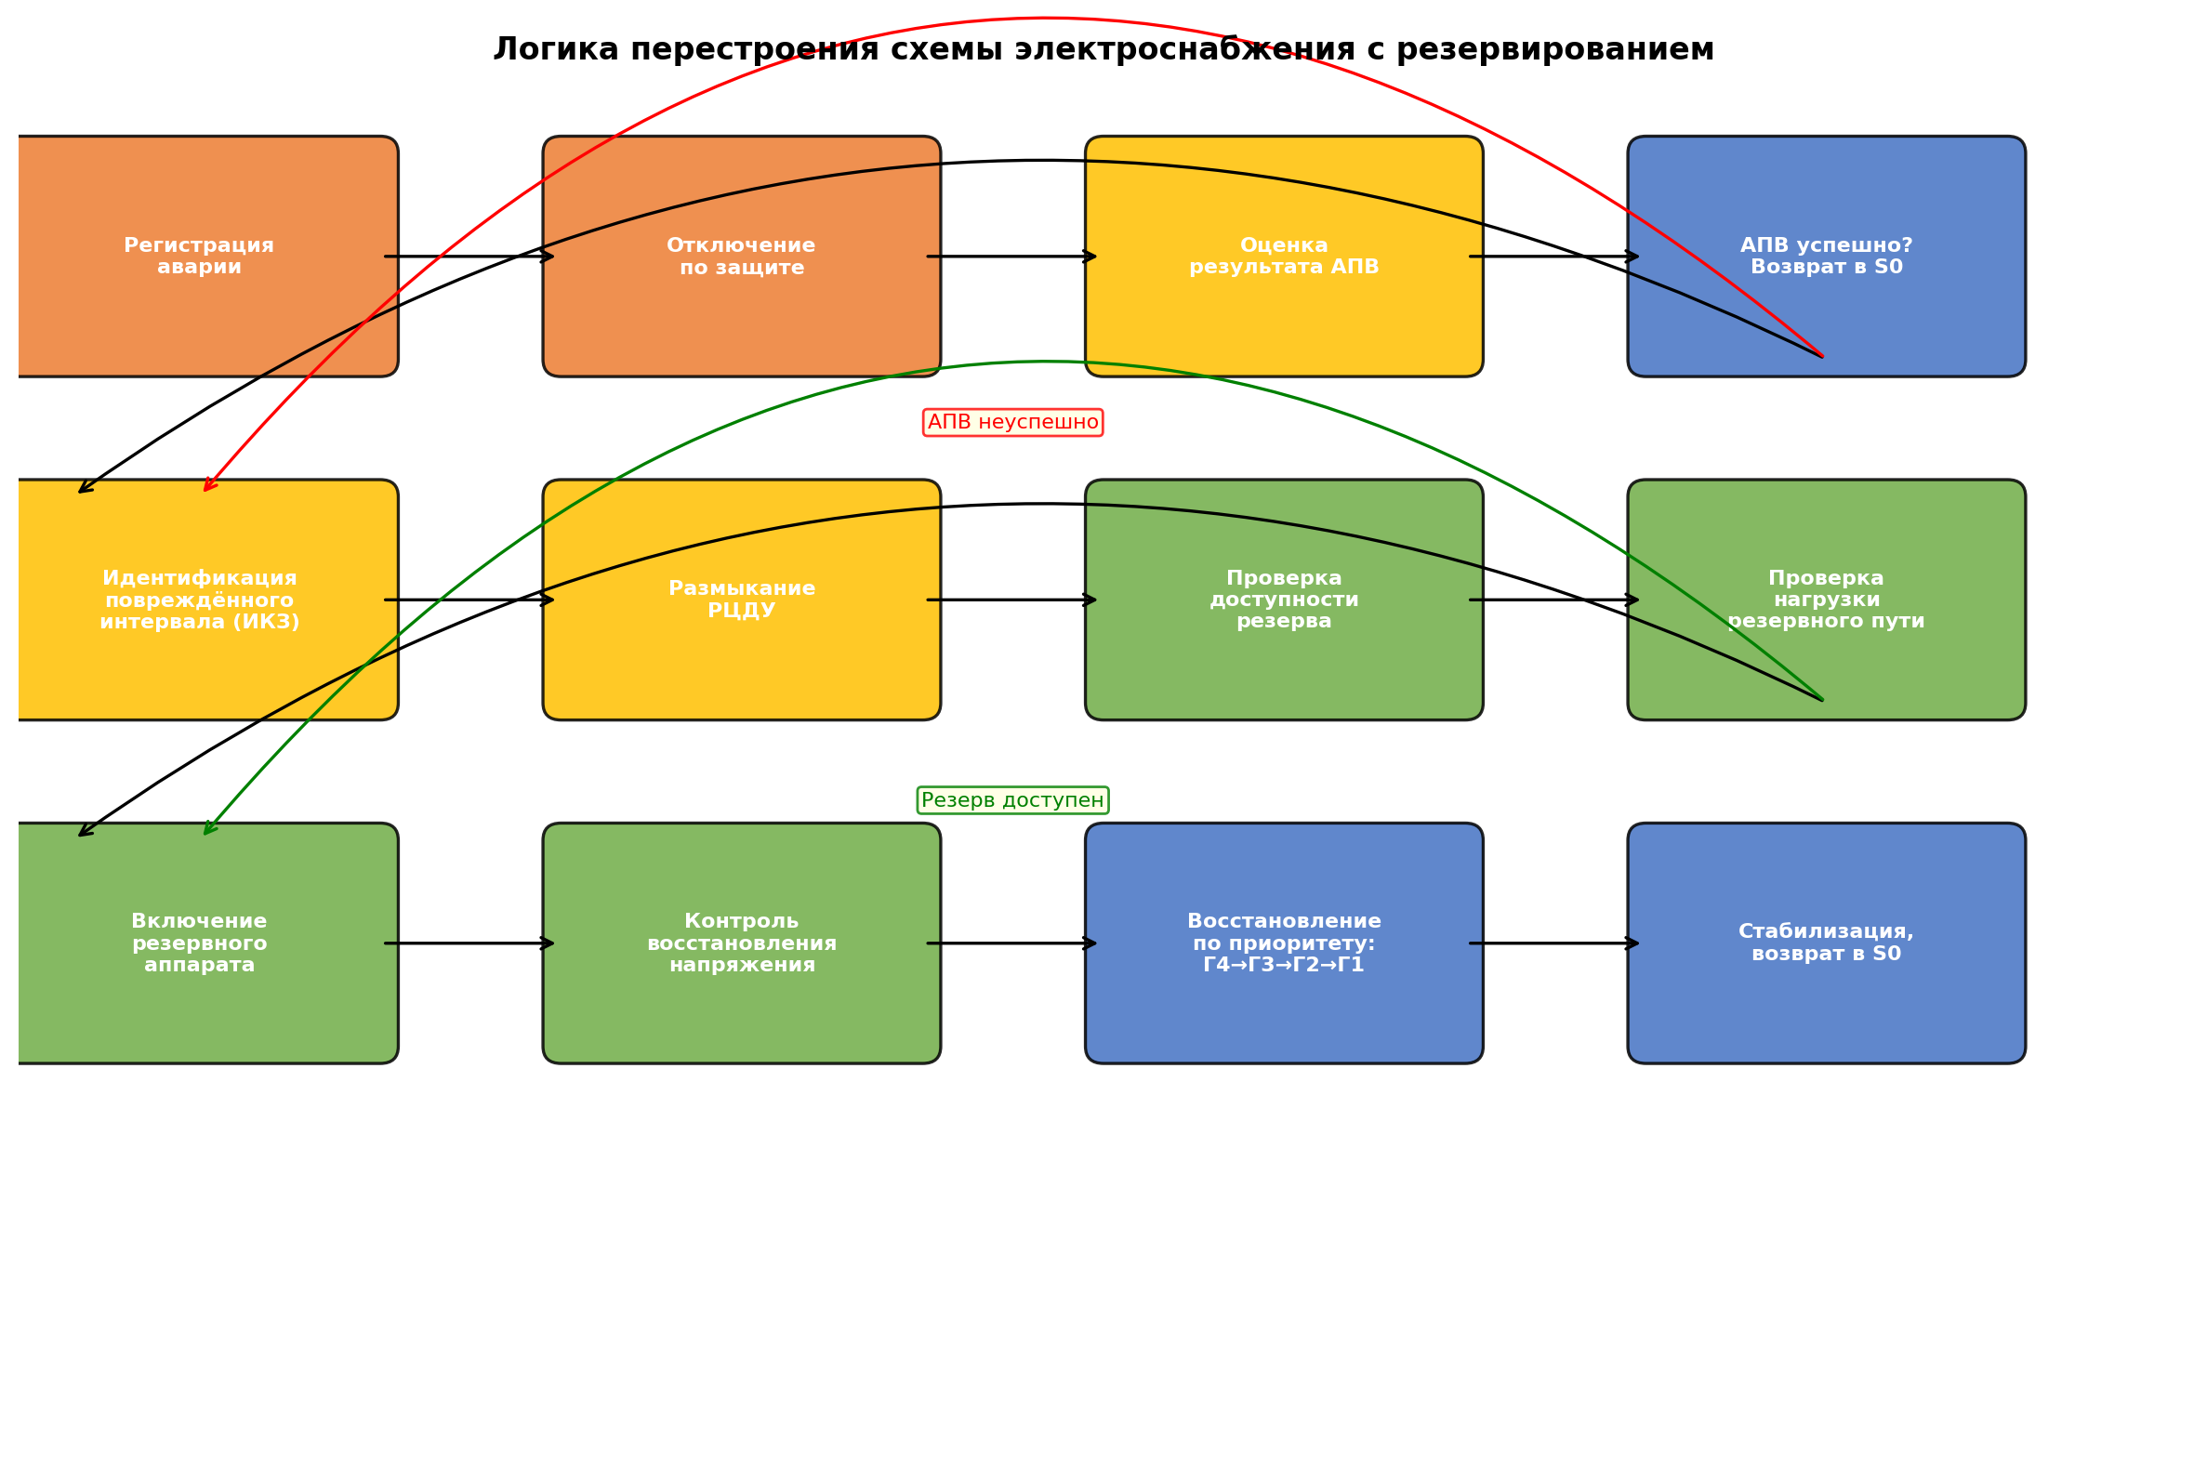
Рисунок 4.1 – Логика перестроения схемы электроснабжения с резервированием
Помимо условий перехода, алгоритм содержит набор запрещающих блокировок. Они исключают подачу напряжения на повреждённый участок, перегрузку резервного направления и коммутацию при несинхронных условиях.
Таблица 4.3 – Условия, запрещающие автоматическое включение резервного направления
№ | Условие запрета | Обоснование
1 | Отсутствие напряжения на резервном источнике | Невозможность подачи питания
2 | Перегрузка резервной линии при переключении | Превышение допустимого тока нагрева
3 | Путь резервирования проходит через повреждённый участок | Повторное КЗ при включении
4 | Несогласованность уставок защит на резервном пути | Риск неселективного отключения
5 | Недостоверность данных от ИКЗ или РКДУ | Невозможность корректной идентификации зоны

Наличие хотя бы одного запрещающего условия блокирует автоматическое переключение. В этом случае система формирует информационное сообщение диспетчеру с указанием причины блокировки и рекомендуемых действий [7].
4.3 Минимизация зоны отключения и сокращение времени восстановления электроснабжения
Минимизация зоны отключения достигается тремя механизмами: точная локализация повреждения, секционное управление коммутационными аппаратами и приоритетное резервирование критически важных потребителей. Совместное применение этих механизмов обеспечивает сокращение числа обесточенных потребителей в 3–5 раз по сравнению с традиционными схемами [1].
Точная локализация повреждения позволяет отключить только повреждённый интервал линии. Остальные участки сохраняют электроснабжение от основного или резервного источника. Секционирование линии реклоузерами разделяет фидер на независимые зоны. Каждая зона может быть обесточена и восстановлена автономно [2].
Принципиальное отличие от традиционной схемы восстановления состоит в следующем. Восстановление электроснабжения неповреждённых участков начинается сразу после изоляции повреждённого сегмента. Оно не зависит от времени ремонта. Повреждённый участок изолирован, а неповреждённые потребители получают питание от резервного источника. Время перерыва для неповреждённых участков определяется только скоростью работы автоматики и составляет от 3 до 30 секунд [5].
На рисунке 4.2 показана итоговая конфигурация сети после завершения автоматического перестроения: повреждённый участок изолирован, неповреждённые потребители получают питание от резервного источника.

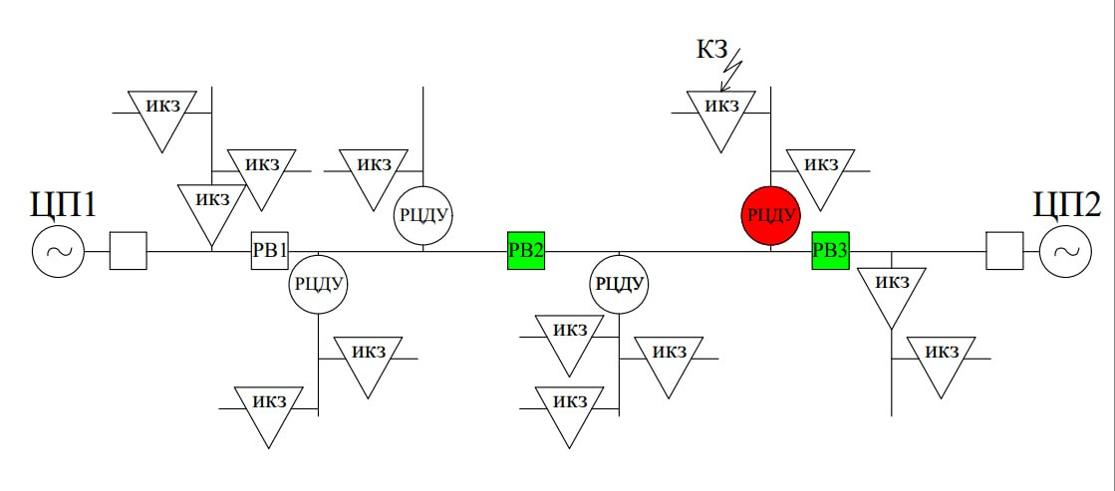
Рисунок 4.2 – Итоговая конфигурация сети после автоматического перестроения
Приоритетное резервирование означает, что при ограниченной пропускной способности резервного направления в первую очередь восстанавливается питание ответственных потребителей первой и второй категории. Очерёдность переключений задаётся в базе данных SCADA-системы и может корректироваться диспетчером [6].
Суммарное сокращение времени восстановления электроснабжения составляет 60–80 % по сравнению с ручным оперированием. Это непосредственно влияет на системные показатели надёжности SAIDI и SAIFI. Количественная оценка влияния на эти индексы выполнена в главе 6 на основе моделирования сети с различными конфигурациями автоматики [7].
Таким образом, разработанная логика перестроения схемы электроснабжения обеспечивает автоматическое восстановление питания неповреждённых участков за минимальное время. Алгоритм является детерминированным, содержит систему запрещающих блокировок и адаптирован к работе с реклоузерами и индикаторами КЗ в сетях 6–10 кВ.

